- 启动机器狗后，连接机器狗的wifi：X3002820 密码：12345678
- 打开终端，ping 192.168.1.106
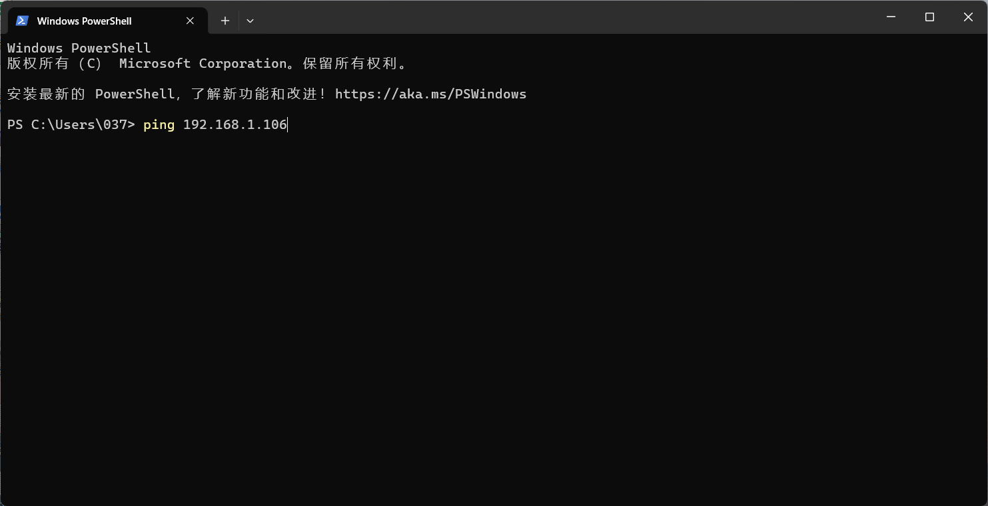3. 确保ping成功，连接建立后，然后打开mobaxterm软件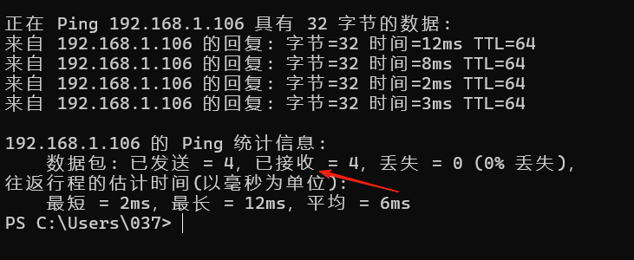
图表 1 成功连接，无丢失
若ping失败，请检查是否已连接机器狗WiFi，或重启机器狗电源。
打开软件
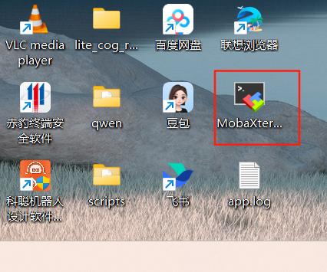
- 如若没有之前的会话，则新建对话，左侧有对应的地址可直接点击并使用
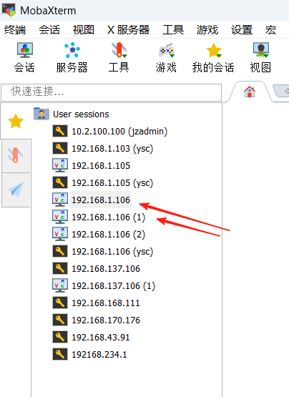
新建会话：
点击会话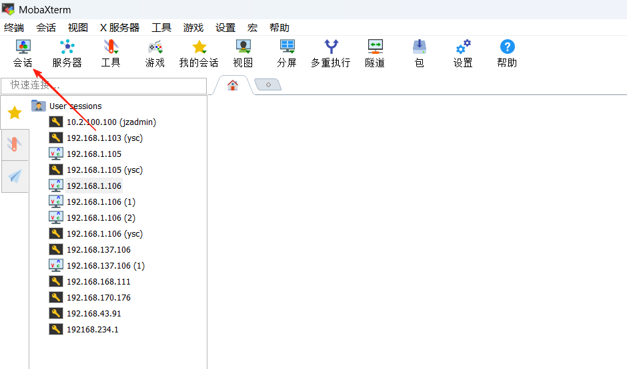
选择此选项
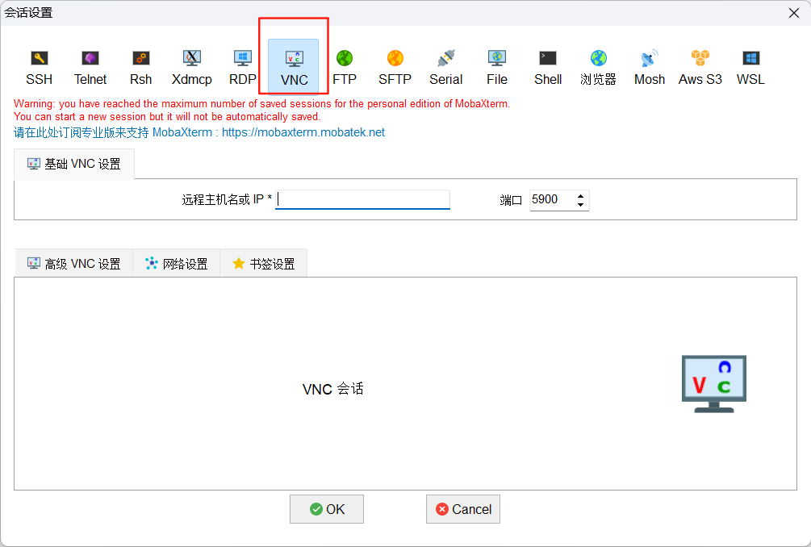
输入IP：192.168.1.106后点击ok,密码：123456
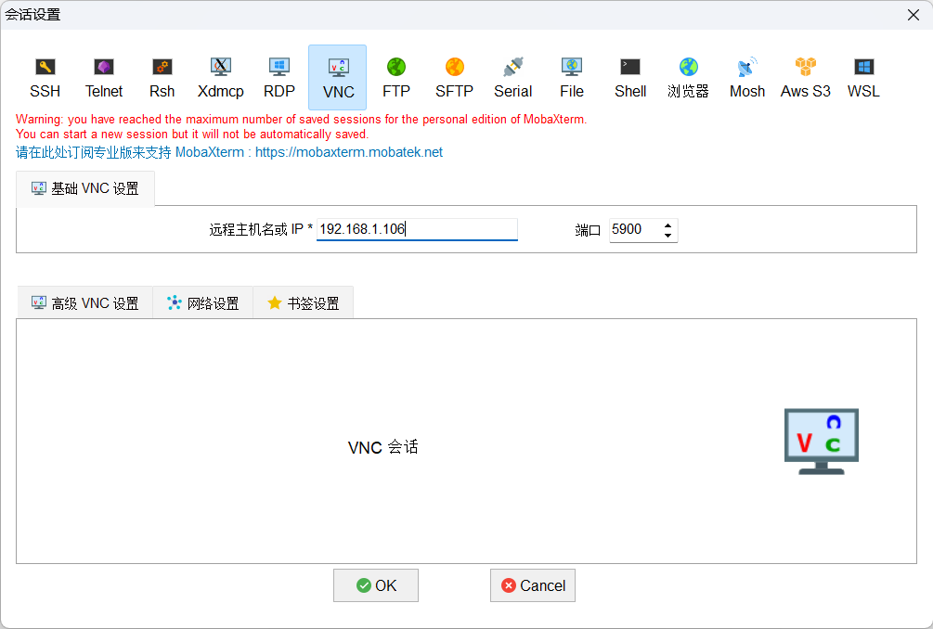
- 进入Ubuntu系统页面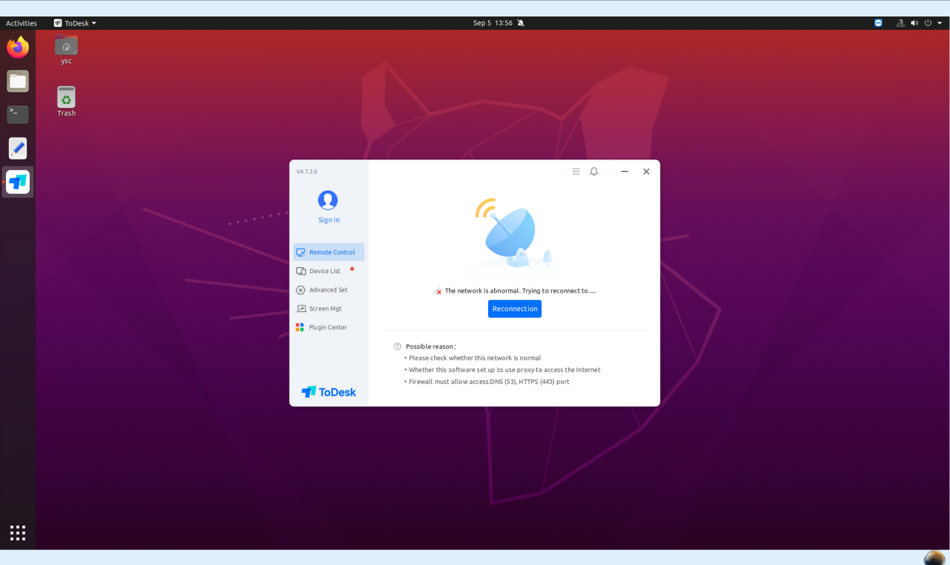
为了使用流畅，将右上角的软件都退出
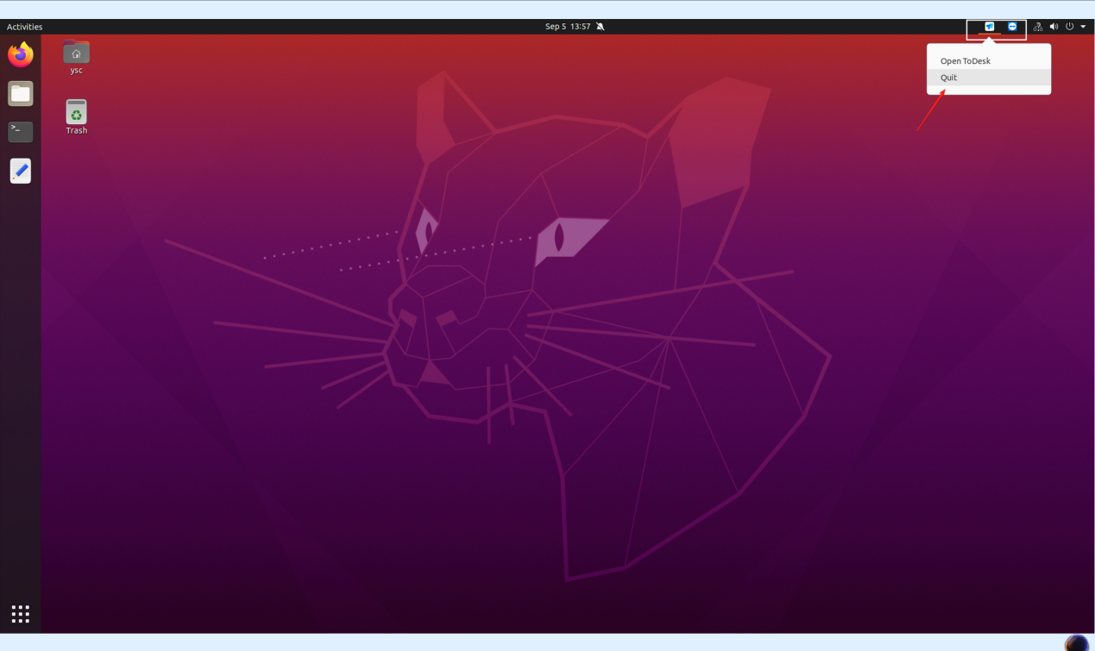

- 启动终端
打开ysc文件夹，然后右键空白区域，打开终端，输入以下指令，即可跳出
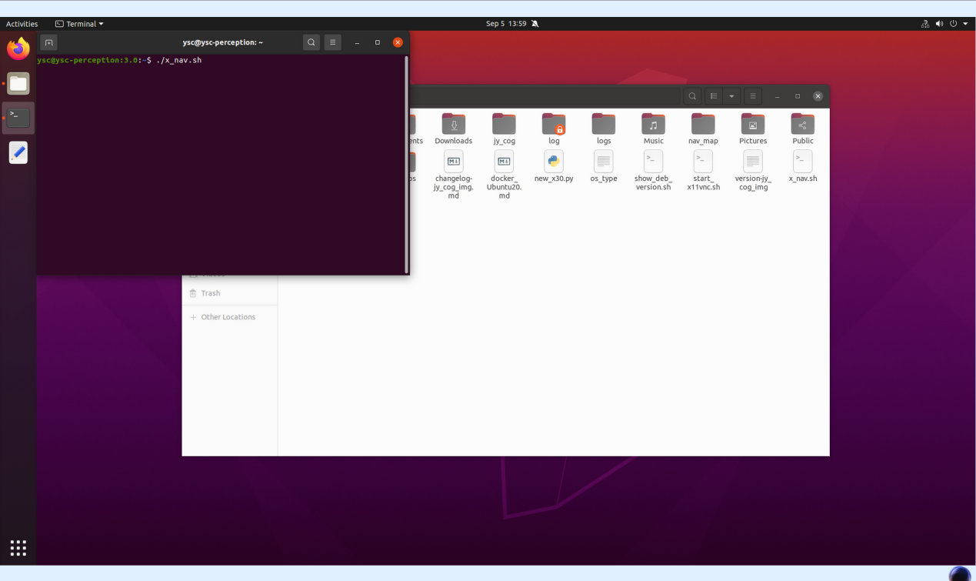
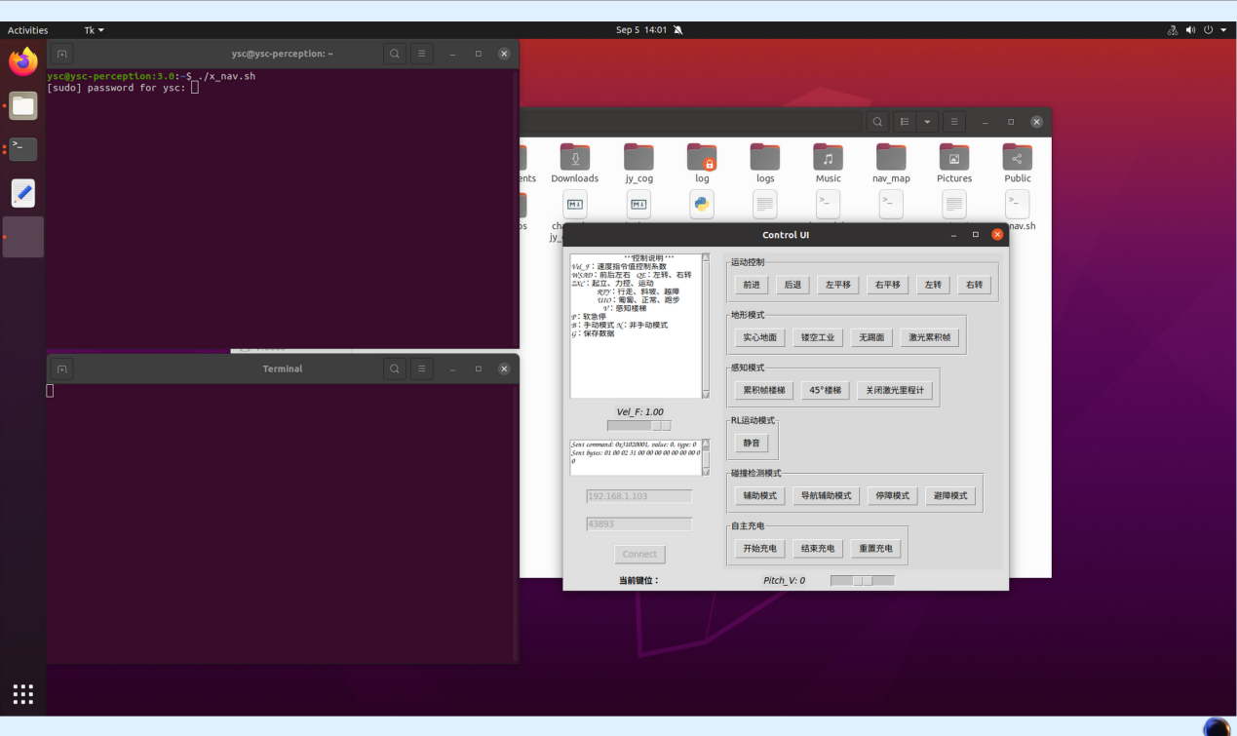
然后再输入一个“，回车，即可
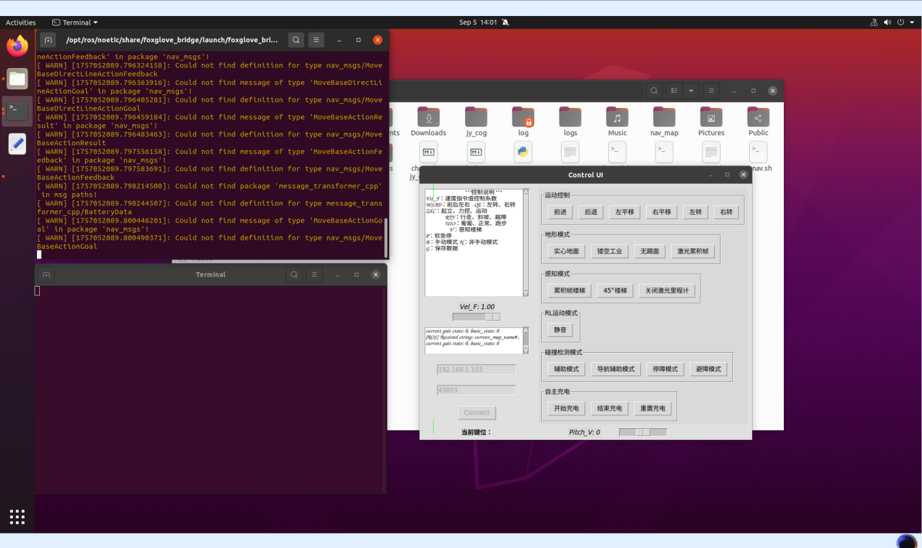
- 打开网址http://192.168.1.106:8000/app/preview.html
点击设置，确认设置
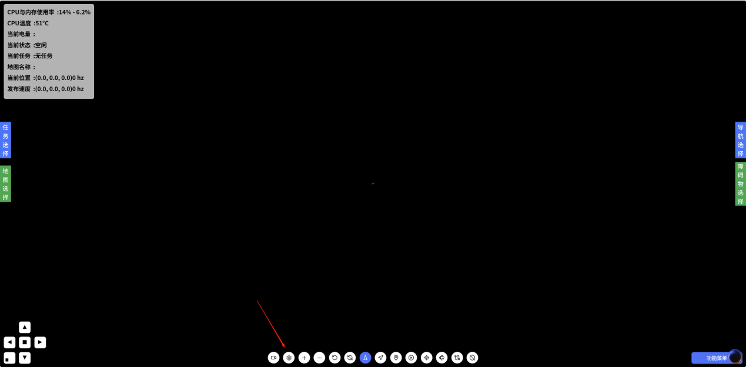
确保两个sever中的IP地址为192.168.1.106，后面的端口号不变
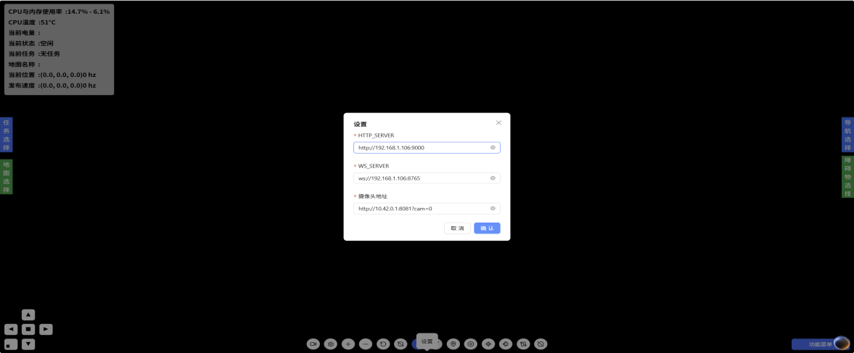
若页面无法加载，请刷新浏览器或检查机器狗网络连接。
- 新建地图
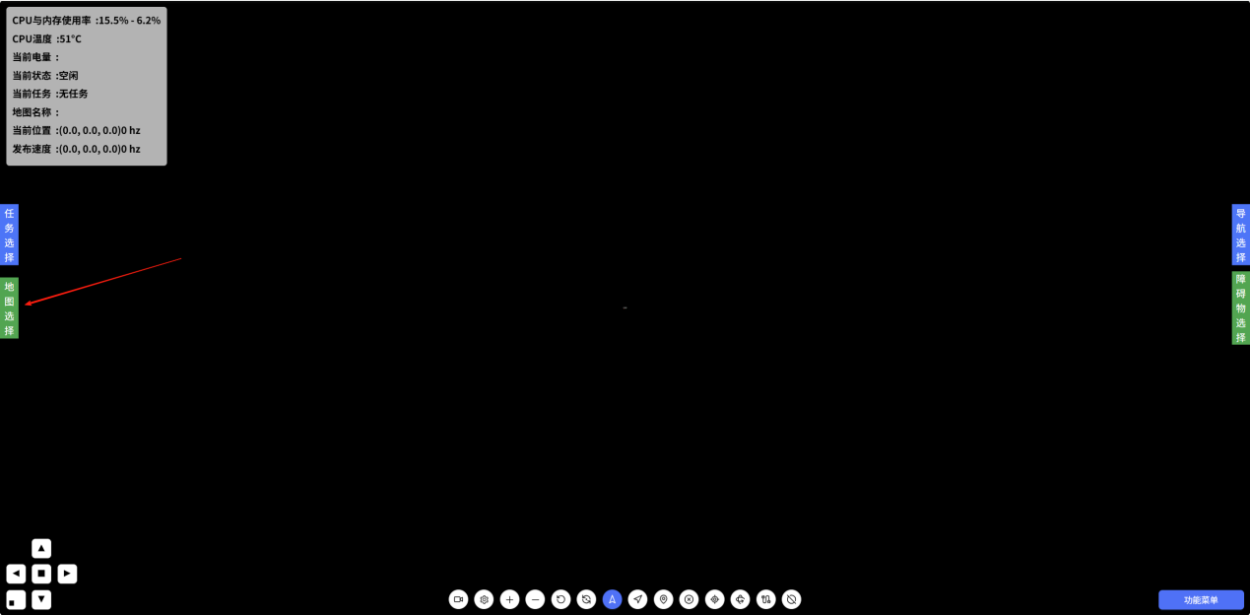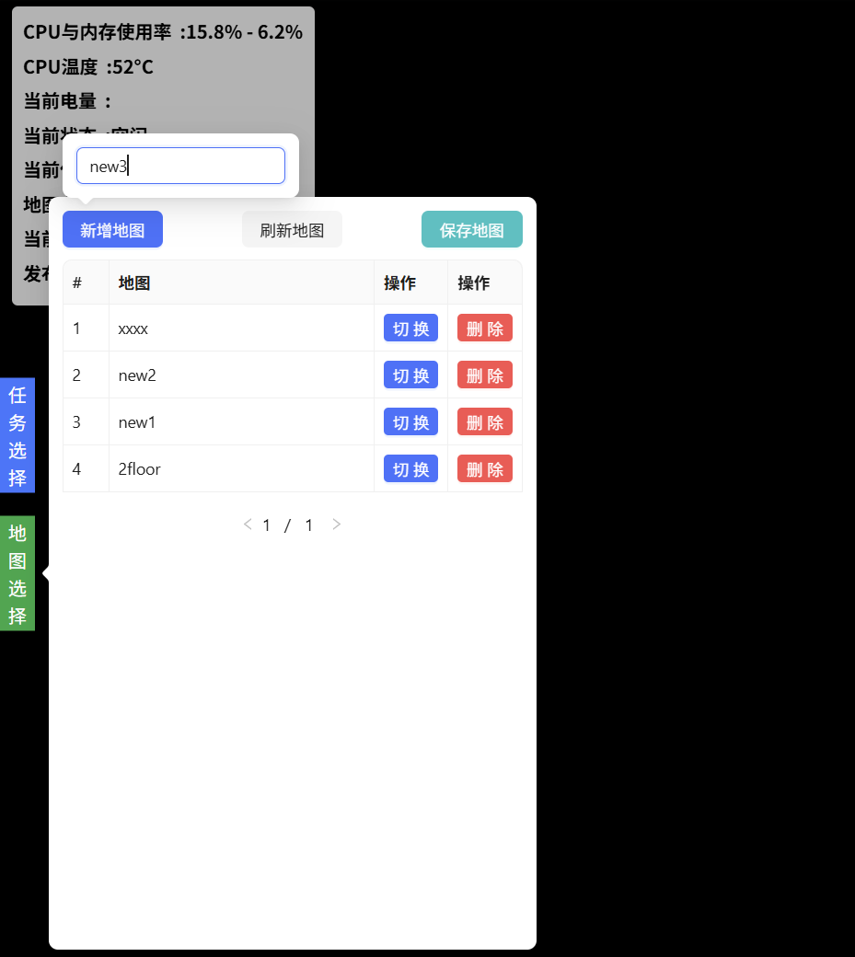
输入地图名称后回车，然后页面出现红色云点即可开始操控机器狗行动，在需要建图的区域行走，完成之后，点击保存地图。
提示：
- 建图时避免贴边行走，建议预留两侧变道空间，提升导航路径规划质量
- 若状态栏显示“等待定位初始化中”，请重启传感器节点
- 若未出现红色点云，请刷新网页或按F5强制刷新

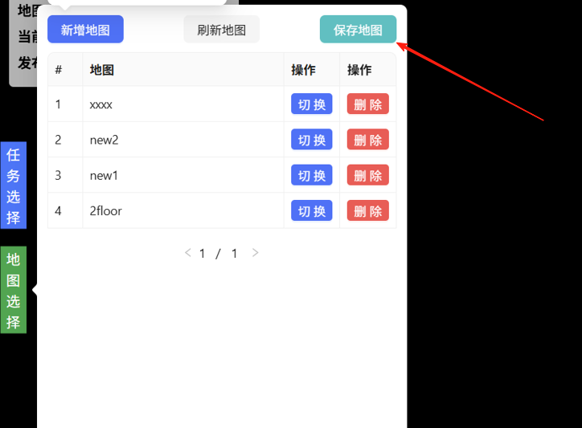
保存之后
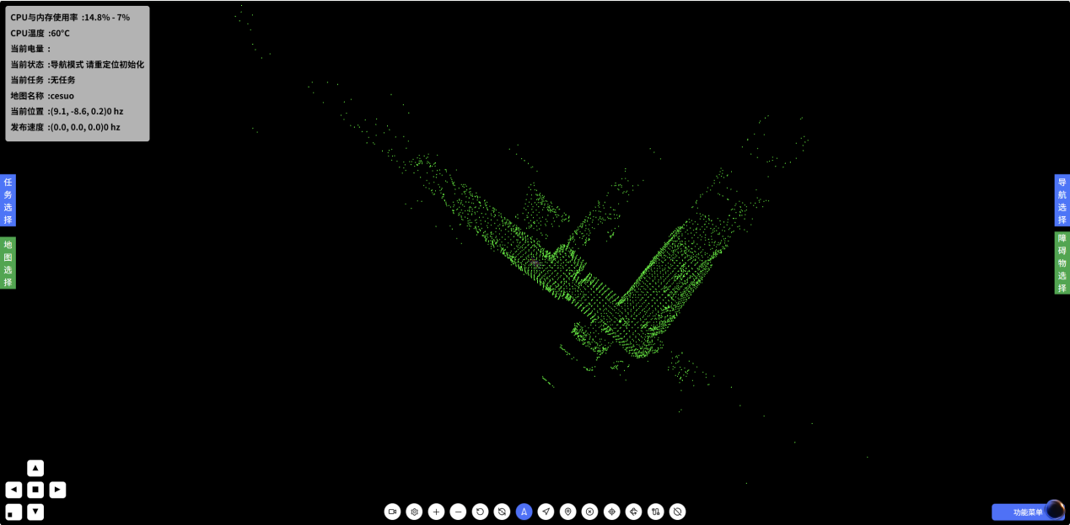
- 定位机器狗
如下图所示，红色圆圈内是狗现在的位置，红色方框内为狗的起始位置，根据地图信息确认狗的位置和头的朝向，随后点击箭头指向的设置位姿
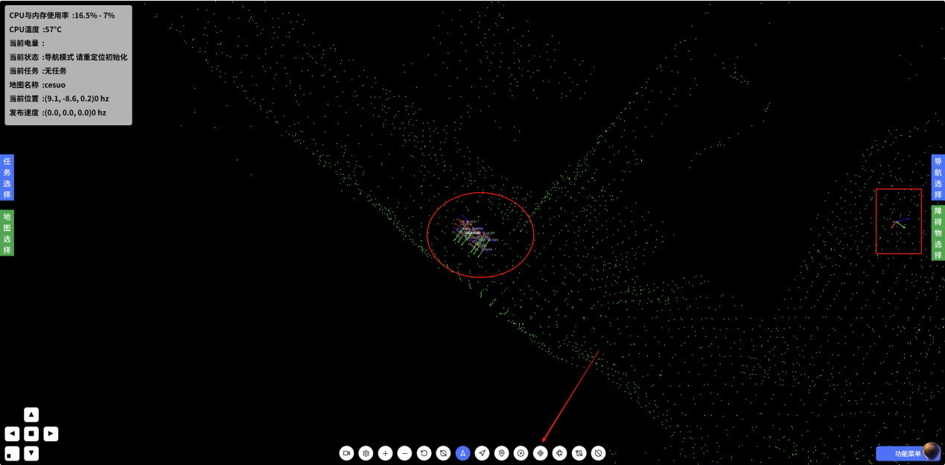
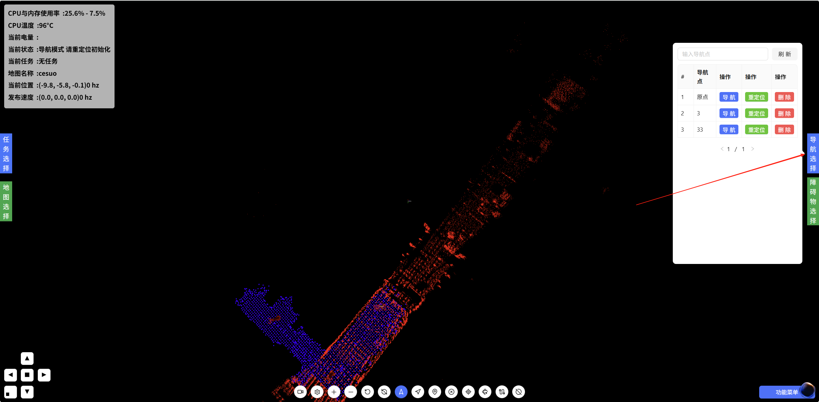
- 若红色点云不稳定或偏差较大，请重新设置位姿
- 成功定位后，左上角状态栏应显示当前坐标及10Hz更新频率
- 点击后，等待，会出现如下场景，系统将完成重定位初始化，界面将显示当前位姿及地图匹配状态。
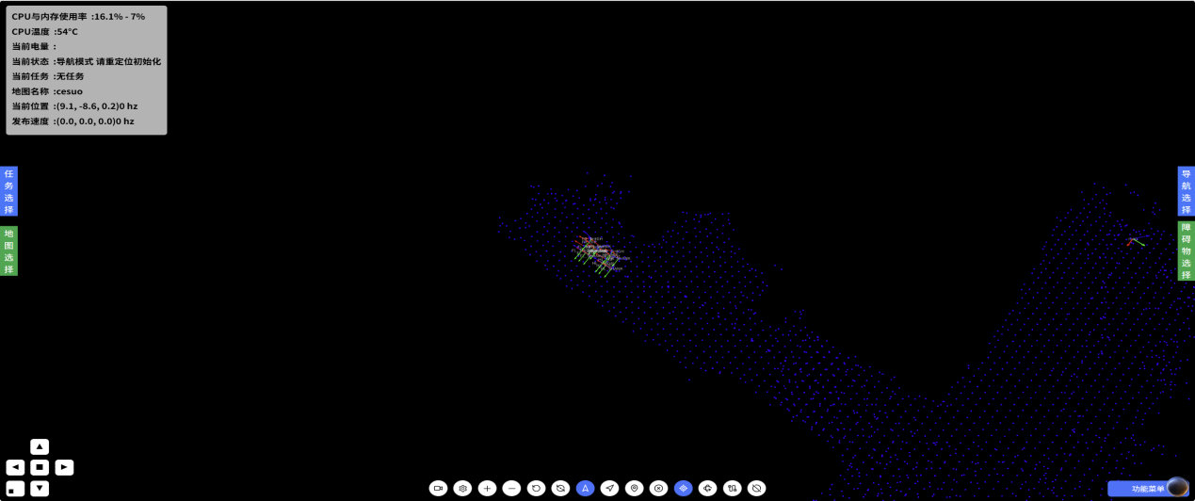
然后使用鼠标点击狗现在位置的中心，然后鼠标向狗头朝向的方向拖动即可。
- 确定好位姿之后，进行导航操作，先新建导航点
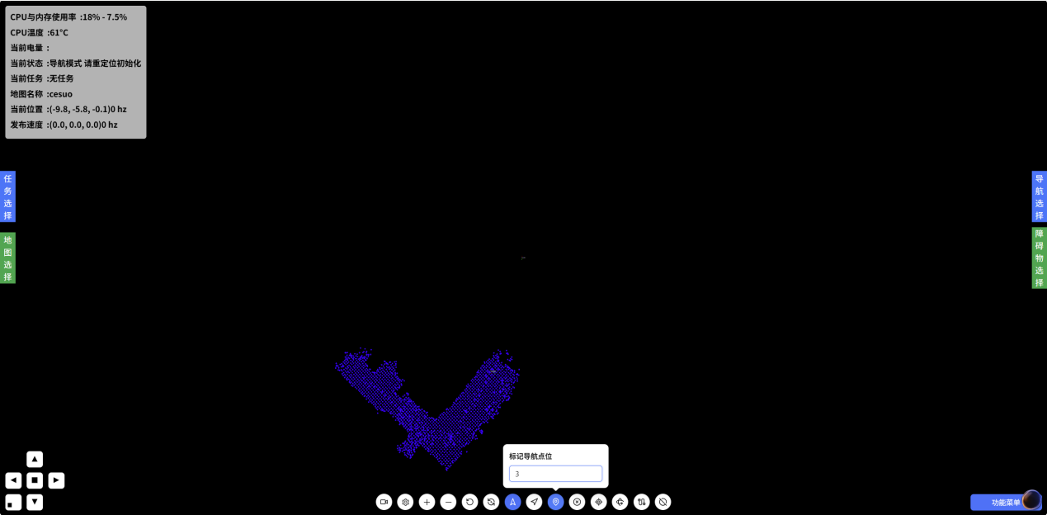
回车之后还需在地图上点击其对应的位置和拖动确定终点时狗头朝向。
提示：
- 导航点必须命名，否则无法保存
- 设置后建议点击“保存地图”，以保存点位与障碍物信息
- 点击导航选择，选择导航的终点，点击对应导航点的导航按钮，等待一分钟左右，机器狗即可实现自动导航

- 若路径未显示或导航失败，请检查是否已完成重定位
- 导航过程中可随时点击“停止导航”或按下急停键（左下角操控按键的中间，按键对应急停）中断任务

